Министерство образования и науки Украины
Национальный технический университет Украины "Киевский политехнический институт имени Игоря Сикорского"
Факультет информатики и вычислительной техники

Кафедра автоматизированных систем обработки
информации и управления

ОТЧЕТ

по лабораторной работе № 3 по дисциплине
«Проектирование алгоритмов»

„ Проектирование и анализ алгоритмов решения NP-трудных задач ч2”

Выполнил
(шифр, фамилия, имя, отчество)
Радченко Денис ОлександровичІП-92

Проверил

(фамилия, имя, отчество )
Головченко М.Н.

Киев 2020
Содержание
1 Цель лабораторной работы 3
2 Задание 4
3 Выполнение 9
3.1 Программная реализация алгоритма 9
3.1.1 Исходный код 9
3.1.2 Примеры работы 9
3.2 Испытания алгоритма 10
3.2.1 Значения целевой функции с ростом итераций 10
3.2.2 Графики зависимости решения от числа итераций 10
Выводы 11
Критерии оценивания 12

Цель лабораторной работы
Цель работы – изучить основные подходы разработки метаэвристических алгоритмов для решения типовых прикладных задач. Разработать методологию подбора приемлемых параметров алгоритма.

Задание
Согласно варианту, формализовать алгоритм решения задачи соответственно общей методологии.
Записать разработанный алгоритм в пошаговом виде. С достаточной степенью детализации.
Выполнить его программную реализацию на любом языке программирования.
Перечень задач приведен в таблице 2.1.
Перечень алгоритмов и исследуемых параметров в таблице 2.2.
Задача и алгоритм приведены в таблице 2.3.
Изменяя параметры алгоритма, определить лучшие входные параметры алгоритма. Для этого необходимо:
- выбрать критерий остановки алгоритма (количество итераций или значение ЦФ)
- зафиксировать все параметры кроме одного и изменять этот параметр, пока не будет достигнуто пиковой эффективности;
- после этого параметр фиксируется, и изменяются другие параметры;
- дальше повторяем процедуру сначала, с первого зафиксированного параметра;
- останавливаемся, когда будут найдены оптимальные параметры для данной задачи или установлена зависимость одних параметров от других.
Сделать обобщенный вывод, в котором обязательно описать зависимость качества решения от входных параметров.
Таблица 2.1 - Прикладные задачи

Таблица 2.2 - Варианты алгоритмов и исследуемые параметры
№ | Алгоритмы и исследуемые параметры
1 | Генетический алгоритм:  - оператор скрещивания (минимум 3);  - мутация (минимум 2);  - оператор локального улучшения (минимум 2).
2 | Муравьиный алгоритм:  - α;  - β;  - ρ;  - Lmin;  - количество муравьев М и их типы (элитные и т.д. ...);  - маршруты с одной или разных вершин.
3 | Пчелиный алгоритм:  - количество участков;  - количество пчел (фуражиров и разведчиков).

Таблица 2.3 - Варианты задач и алгоритмов
№ | Задачи и алгоритмы
1
2
16 | Задача о клике (задача распознавания) + Генетический алгоритм

Выполнение

Пошаговый алгоритм
…
получаем данные
создаем граф
создаем начальную популяцию
пока итераций < параметр 1
выбираем двух родителей (один — большая клика)
создаем наследника
с шансом_1 производим мутацию
если наследник жив* → добавляем его в популяцию
если в списке клик есть требуемые нам → выводим ее
итерации++
если не нашли — ее нет в этом графе
выводим данные

(жив он при условии что все его вершины взаимосвязаны)*

Программная реализация алгоритма

Исходный код
https://github.com/sadsirko/LabsPA/tree/master/lab3

Примеры работы

На рисунках 3.1 и 3.2 показаны примеры работы программы.
Операторы улучшений
скрещивание
Изначальная популяция — клики размером 2 , обязательно будут присутсвовать все вершины
- селекция — выбор случайных одиничный клик
-селекция - выбор случайных клик размера 2
- селекция — выбор связанных между собой клик размера 2

мутация — случайный геном меняет свой ген
мутация_2 — случайный геном связанный с уже существующими генами

Рисунок 3.1 –
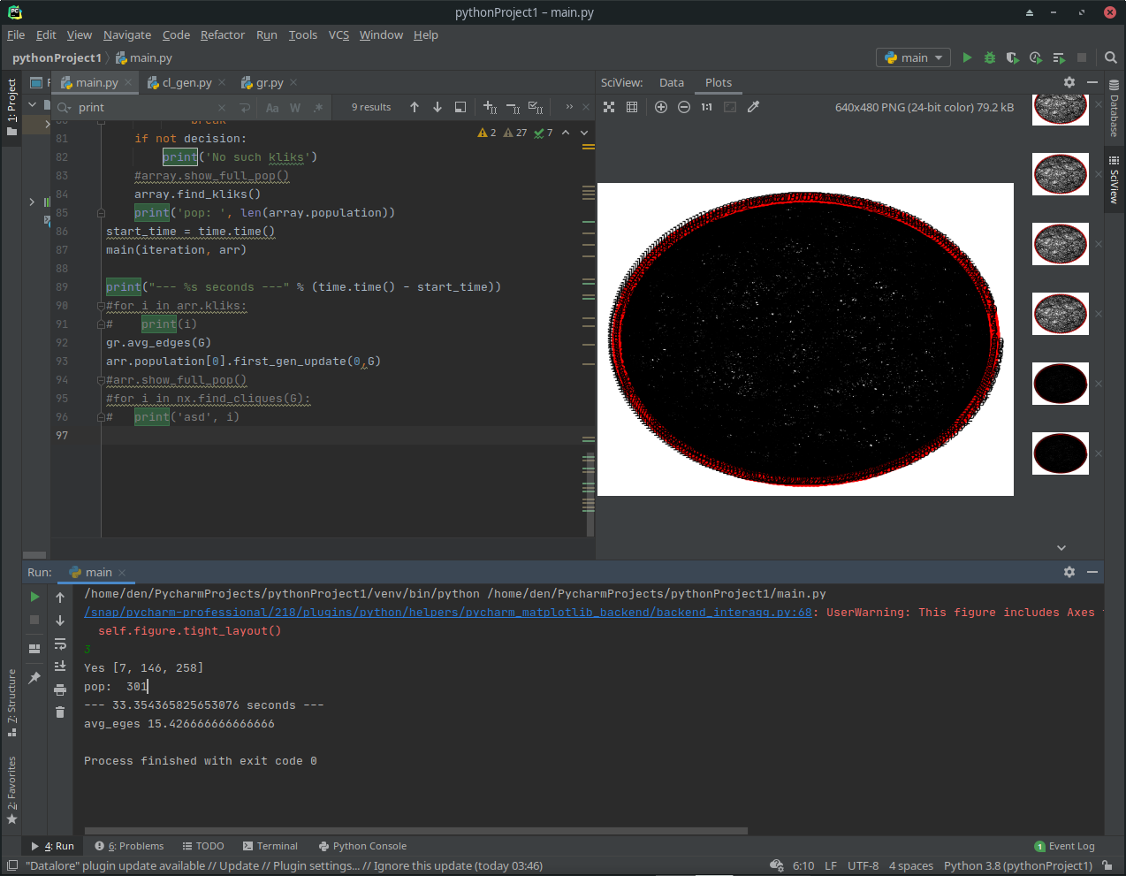

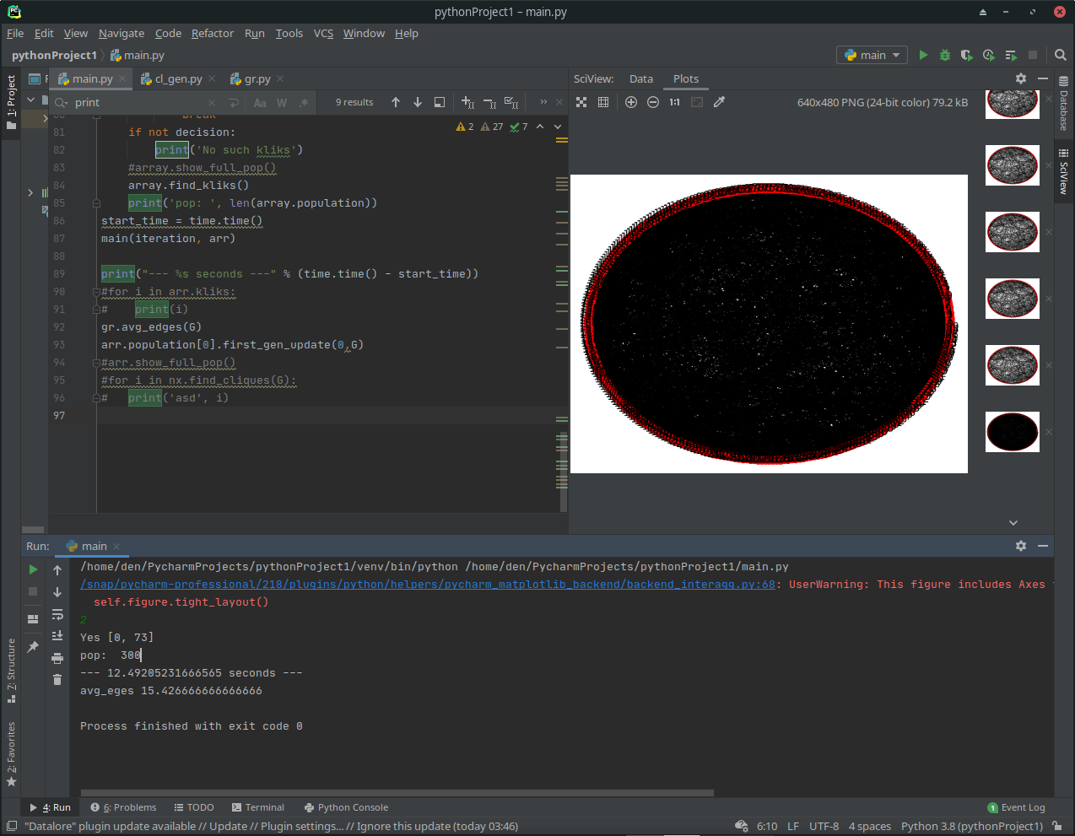
Рисунок 3.2 –

Испытания алгоритма
Мутация
срвним время за которое функция найдет итоговый ответ

Рисунок 3.3 –
проверка , при 100 вершинах — средняя степень 15 , поиск клики размером 3
ищем оптимальный шанс мутации — в итог итераций для мутьации записывется самое большое из 3 запусков
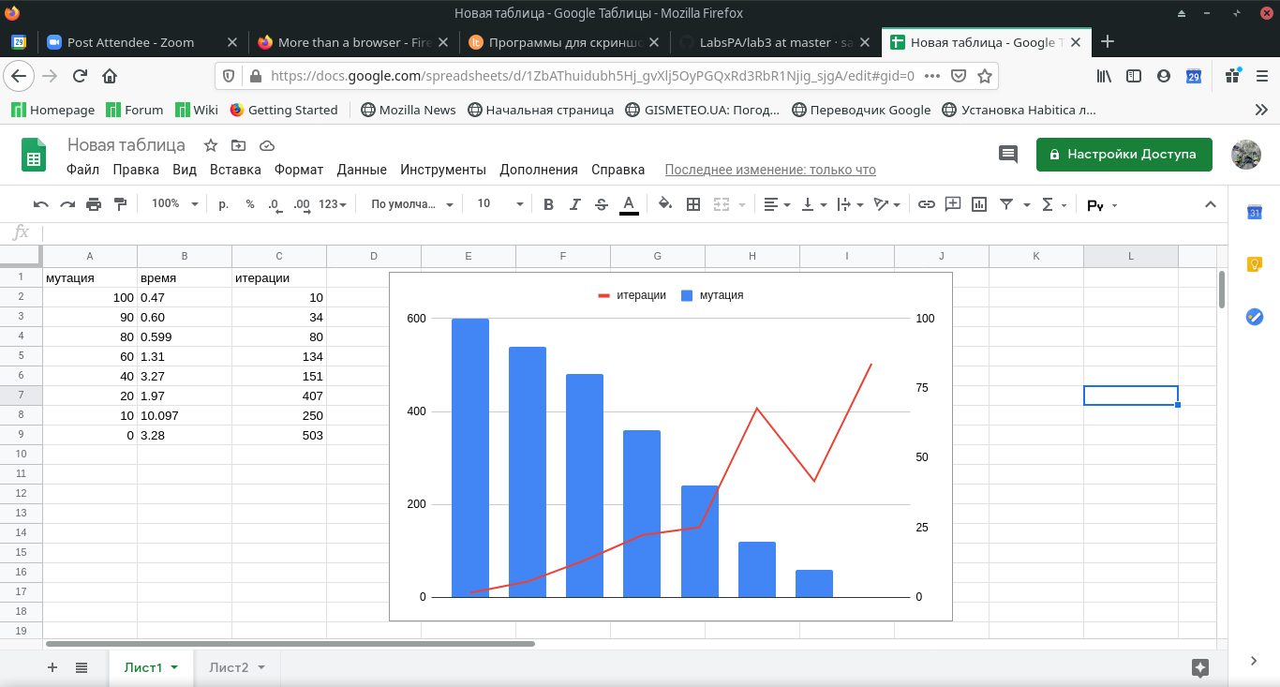
„100 % мутация — наш кандидат“
мутация | время | итерации
100 | 0.47 | 10
90 | 0.60 | 34
80 | 0.599 | 80
60 | 1.31 | 134
40 | 3.27 | 151
20 | 1.97 | 407
10 | 10.097 | 250
0 | 3.28 | 503

проверка алгоритма мутации
табл 3.2
параметр | мутация 1_t | мутация2_t | мут_1_iter | мут_2_iter
300 | 48.4 |  | 55 | 390
200 | 17.88 | 37.49 | 15 | 38
150 | 6.254 | 40.7 | 46 | 40
100 | 1.89 | 4.38 | 43 | 271
50 | 1.748 | 4.18 | 50 | 43

Здесь рассмотрено 2 вариации мутации , - мутация1 меняет случайную хромосомоу* на противоположную , а мутация2 добавляет в ген хромосому , которая включит в потенциальную клику вершину которая обязательно уже соеденена с одной из вершин клики
Во всех таблицах pop расмотрение , сколько живых потомков понадобилось сделать, чтобы найти нужную нам клику , в большинстве експерементов победила мутация1 , особенно на больших графах
соответсвенно мут_1_iter — кол-во итераций

проверка лучшей селекции
сзрещивание проявляеться в выборе с шансом 50 % хромосому одного из предков , и соответсвенно 50 — второго ,
для того чтобы улучшить эту систему я ввел переменную - количество потомков (sons), и с его увеличенем повішаеться шанс создния живого потомка

Здесь приведена таблица сравнения скорости и количества новых потомков , где клики— это выбор родителей с одной максимальной клики , и второй — случайной , случайные — соответсвенно случайные родители
и обе , это рандомный выбор одной из них
табл 3.3
вершин | 200 | 150 | 100 | 50
клики_время | 3.0871 | 1.25 | 0.67 | 0.58
случайные_время | 31.7 | 8.29 | 4.5256 | 3.2
обе_время | 11.15 | 19.65 | 15.04 | 5.620
клики_ув_популяции | 9 | 3 | 3 | 6
случ_ув_популяции | 8 | 5 | 4 | 15
обе_ув_популяции | 2 | 8 | 14 | 7
клики_итер | 154 | 39 | 7 | 7
случ_итер | 348 | 525 | 351 | 139
обе_итер |  |  | 936 | 38
Здесь рассмотрено 3 варианта селекции роодителей
итерации соответсвенно , практически аналогичны времени исполнения
рассматривать дальше использование одновременно двух селекций смысла не имеет

Выводы

В рамках данной лабораторной работы я искал оптимальные параметры для генетического алгоритма , решающего распознавательную задачу про клику
По ходу исследования я выяснил , что , что при использованиии мутации , что специально ищет связанные вершины(мут2 на табл 3.2) с потомком результаты хуже нежели при случайной мутации(мут2 на табл 3.2) в больших графах*
То , что выбор родителей стоит усовершенствовать и не выбирать случайно — становитсья понятно после анализа табл 3.3
Я не акцентировал внимание на кол-ве итераций , поскольку нам нужно узнать лишь мксимальное кол-во итераций , поскольку если клика — найдена , она прервет исполнение , и выдаст , что клика требуемого размераприсутсвует
для обічного подсчета клик в графе 300 вершин 2-30 степень хватит запаса в 5000 итераций

Критерии оценивания
При условии сдачи лабораторной работы до 29.10.2020 включительно максимальный балл равен – 5. После 29.10.2020 максимальный балл равен – 1.
Критерии оценивания в процентах от максимального балла:
- пошаговый алгоритм – 15%;
- программная реализация алгоритма – 50%;
- испытания алгоритма – 30%;
- выводы – 5%.

